**Plast i havene øker, men bevisene på skade er overraskende svake.**

**Ted Henry er professor i miljøtoksikologi og Ana Catarino er NERC-forskningsassistent ved Heriot-Watt University.**

**Publisert den 26.**[**mars 2018**](https://theconversation.com/plastics-in-oceans-are-mounting-but-evidence-on-harm-is-surprisingly-weak-93877) **i The Conversation**

|  |  |
| --- | --- |
|  | [**Professor Theodore (Ted) B. Henry er en fremstående forsker innen miljøtoksikologi**](https://researchportal.hw.ac.uk/en/persons/theodore-b-henry)**.**[**Han er professor ved Institutt for livs- og jordvitenskap ved Heriot-Watt University (HWU) i Edinburgh, Skottland1**](https://researchportal.hw.ac.uk/en/persons/theodore-b-henry)**.**[**I tillegg er han adjungerende professor ved Institutt for landbruksvitenskap ved University of Tennessee i Knoxville, TN, USA, og besøkende professor ved Departamento de Química Analítica, Instituto de Química, Universidade de Campinas (UNICAMP), Campinas, Brasil**](https://researchportal.hw.ac.uk/en/persons/theodore-b-henry)**.**  [**Professor Henry har en imponerende bakgrunn innen innovativ undervisning, akademisk ledelse og banebrytende forskning innen miljøvitenskap og toksikologi, spesielt i tropiske økosystemer**](https://researchportal.hw.ac.uk/en/persons/theodore-b-henry)**.**[**Han har også tjent HWU som nestleder for HWU Malaysia; som nestledende dekan og senere som dekan for School of Energy, Geoscience, Infrastructure and Society (EGIS); som leder av EGIS Athena SWAN-programmet; og leder av 2021 Research Excellence Framework (REF) Unit of Assessment 7 (Earth Systems and Environment)**](https://researchportal.hw.ac.uk/en/persons/theodore-b-henry)**.**  [**Hans forskningsinteresser innen ACES er i tråd med utviklingen av bærekraftig kjøling og kjølekjeder for fiskeri (akvakultur og håndverksfiskeri) fra produsent til forbruker, og skaper sirkulære økonomier for plast innen disse systemene**](https://researchportal.hw.ac.uk/en/persons/theodore-b-henry)**.**[**Han er direktør for HWU ENABLE Scholarship Program designet for å forbedre evnen til samfunn innen fremvoksende økonomier (for tiden: >40 stipendiater i Afrika) til å håndtere FNs bærekraftsmål (UN-SDGs)**](https://researchportal.hw.ac.uk/en/persons/theodore-b-henry)**.**  **Professor Henry har en Bachelor of Arts (1992) i akvatisk biologi fra University of California Santa Barbara, og jobbet deretter som fiskeriutvidelses-/landdistriktsutviklingsagent i Akebou-regionen i Togo Vest-Afrika som en U.S.**[**Peace Corps-volontør (1992-1994)**](https://researchportal.hw.ac.uk/en/persons/theodore-b-henry)**.** |
|  | [**Dr. Ana I. Catarino er en forskningsassistent ved Institutt for livs- og jordvitenskap ved Heriot-Watt University i Edinburgh, Storbritannia**](https://theconversation.com/profiles/ana-catarino-455431)**.**[**Hun jobber for tiden med økotoksikologiske effekter av mikro- og nanoplastikk på akvatiske organismer**](https://theconversation.com/profiles/ana-catarino-455431)**.**[**Hun er prosjektleder i Skottland for Native Scientist, et nettverk av internasjonale forskere som fremmer tospråklighet gjennom vitenskapsformidling**](https://theconversation.com/profiles/ana-catarino-455431)**.**  **I tillegg til hennes forskning på Heriot-Watt University, har Dr. [Catarino tidligere jobbet som vitenskapskommunikasjonskonsulent hos Sustainability Consult i Brussel, Belgia](https://theconversation.com/profiles/ana-catarino-455431" \t "_blank).**[**Hun er lidenskapelig opptatt av fjellvandring og snakker fire språk flytende**](https://theconversation.com/profiles/ana-catarino-455431)**.**  **Dr. [Catarino har også en profil på Google Scholar, hvor hun har publisert en rekke artikler innen sitt forskningsfelt](https://scholar.google.com/citations?user=qUPtd1sAAAAJ" \t "_blank).**[**Hennes forskning har bidratt betydelig til forståelsen av miljøpåvirkningen av plastpartikler i havmiljøet**](https://scholar.google.com/citations?user=qUPtd1sAAAAJ) |
|  | **The Conversation er en nettside som deler nyheter og ideer fra folk som jobber på universiteter og forskningssentre. De skriver om mange forskjellige emner som kunst, økonomi, helse, vitenskap og mer. Målet deres er å hjelpe folk å forstå komplekse ting bedre. Alle kan lese artiklene deres gratis.**  [**The Conversation ble grunnlagt i Melbourne, Australia i 2011**](https://theconversation.com/global/who-we-are)**.** [**Den er anerkjent som en ledende utgiver av forskningsbaserte nyheter og analyser**](https://theconversation.com/global/who-we-are)**. Fram til nå er over 85000 artikler blitt publisert (2024).** |

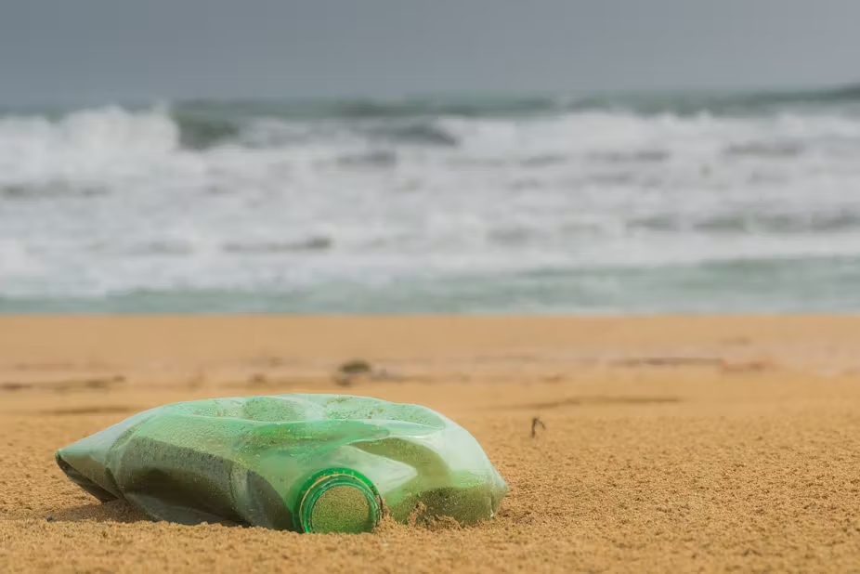

**Plast i verdenshavene vil skape problemer de neste tiårene, ifølge en ny britisk regjeringsrapport. Den bidrar nå bla. til en søppelhaug i Stillehavet som er like stor i utbredelse som Frankrike. Dette er det nyeste av et av de mest fremtredende miljøproblemene de siste årene.**

**Det er ikke overraskende at dette har blitt en spesiell sak. I motsetning til mange andre menneskelige miljøgifter, er plastrester veldig synlige. Bilder av fugler eller fisk som er viklet inn i plast er veldig emosjonelle. Tankene kommer fort om at vi kan skade oss selv ved å spise sjømat som inneholder disse små plastbitene.**

**Men for å være helt sikker, dette er et stort problem. Plast ødelegger miljøet, og vi finner det i stadig større mengder i havet. Det kan faktisk skade marint liv og deres økosystemer, men når man ser nøye på bevisene, viser det seg at vi er langt mindre sikre enn det kan se ut til.**

**Plast paranoia?**

**Det er viktige hull i vår forståelse av plast. Det er ikke urimelig at folk til en viss grad fyller disse med spekulasjoner - finansiering til forskning er begrenset, og vi kan ikke vente til vitenskapelig forskning gir komplette svar før de tar grep.**

**Vi produserer absolutt store mengder plast hvert år. De ender kontinuerlig som avfall i miljøet, og polymerene de utgjør, brytes ekstremt langsomt ned. Store partikler fragmenteres i mindre biter kjent som mikroplast - teknisk 5 mm i diameter eller mindre. Disse er nå anerkjent som et av de mest utbredte menneskeskapte miljøproblemene i marine miljøer over hele verden.**

**Mikroplast kan noen steder akkumuleres til nivåer som på en eller annen måte utfordrer økosystemene. Dyphavsregioner er for eksempel en sannsynlig kandidat, selv om det også er andre områder der vi har lite informasjon om mengder og effekter. Vi må gjøre mer arbeid for å kunne si med sikkerhet om dette er et alvorlig problem.**

**På spørsmålet om hvor mye skade mikroplast forårsaker i livet i havet, vet vi absolutt at disse partiklene lett blir transportert gjennom våre hav, og det er betydelige bevis for at organismer fordøyer de. Polymerene som utgjør plast er imidlertid av minimal giftighet for livet i havet.**

**Spørsmålet er om de kan forårsake skade på andre måter. Det kan være slik at organismer absorberer disse partiklene og at de samler seg i indre vev, selv om det ikke er klart om dette kan være skadelig for dem eller ikke. Mikroplastikk kan også samle seg i tarmen og potensielt forstyrre prosesser som næringsopptak eller overføring av avfall - eller de kan bare bortvises uten negative effekter.**

**Noen få studier har vist at mikroplast blir absorbert av marint liv i veldig små mengder, men andre studier har funnet det motsatte. Vi vet ikke engang om veldig små nanoplastbiter med diameter under 1000 nanometer kan tas opp. Studiene som finnes på slike, antyder at absorpsjonen er minimal.**

**Hvis mikroplast ikke blir absorbert nevneverdig, er potensialet deres for å samle seg i vev og forårsake problemer veldig lite. Det vil også bety at de ikke kan overføres på noen vesentlig måte til et rovdyr som spiser den organismen. I så fall setter det mikroplast i en annen kategori enn giftige stoffer som havner i næringskjeden etter å ha samlet seg i det indre vevet fra fisk – kvikksølv, for eksempel.**

**Mye tyder på at plastpartikler lett frigjøres fra tarmen til organismer uten negative effekter - og merk at forskere har hatt en tendens til å teste for konsentrasjoner i betydelig høyere mengder enn det som finnes i miljøet.**

**Det er sikkert spørsmål som gjenstår. Kanskje av større betydning er om spesifikke former for mikroplast - fibre, for eksempel - representerer spesielle vanskeligheter for avfall som beveger seg gjennom tarmen til noen organismer.**

**En annen bekymring er rundt giftige stoffer som DDT eller heksaklorbenzen som forbindes med mikroplast og mulig havner på steder de ellers ikke ville nådd. Forskere har allerede funnet overveiende bevis på dette. Noen mennesker er skremt over at disse stoffene kan ende opp med å bli inntatt av marine organismer og skade dem som et resultat.**

**Likevel har de fleste studier vist at giftstoffer assosiert med plast enten er i konsentrasjoner for lave til å være giftige - eller at stoffene er bundet for sterkt til plasten til å frigjøres til organismer og forårsake problemer.**

**I en studie var nivåene av giftige stoffer i vev fra marine fugler faktisk lavere når de hadde inntatt plast. Etterforskerne antydet at de giftige stoffene som allerede var i fuglevevet, holdt seg til plasten og ble fjernet. I så fall kan giftige stoffer festet til plast være mindre bekymringsfulle for marine organismer enn det er fryktet.**

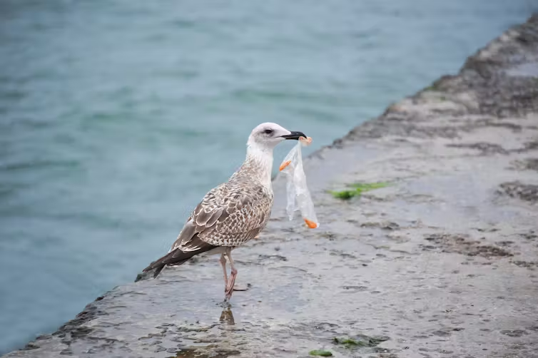

**Så er det mikroplast og den menneskelige næringskjeden. Vi ble fascinert av denne muligheten og gjennomførte et eksperiment for å sjekke. Mens vi kokte på kjøkkenene våre, la vi åpne petriskåler med klebrig tape for å samle støvfall i luften rundt.**

**Vi sammenlignet mengdene med plastfibre i dette støvet med mengdene vi fant i blåskjell samlet rundt den skotske kysten. Resultatene antyder at mens en vanlig britisk forbruker kan innta 100 plastpartikler i året fra å spise blåskjell, er deres gjennomsnittlige eksponering for plastpartikler under måltider fra husholdningsstøv godt over 10 000 per år.**

**I sum er bevisene om farene ved plast og mikroplast i det marine miljø langt fra avgjørende. Det er viktige hull i forskernes kunnskap som må fylles, spesielt der plastpartikler sannsynligvis vil samle seg i store mengder over lengre perioder og hvordan dette mulig kan påvirke økosystemene.**

**Vi må unngå unødvendige spekulasjoner og overdreven risiko, og i stedet engasjere oss i de faktiske bevisene. Ellers vil det forringe vår evne til å håndtere plastforurensning på den mest effektive måten.**

**Kilde:**

* **https://theconversation.com/plastics-in-oceans-are-mounting-but-evidence-on-harm-is-surprisingly-weak-93877**